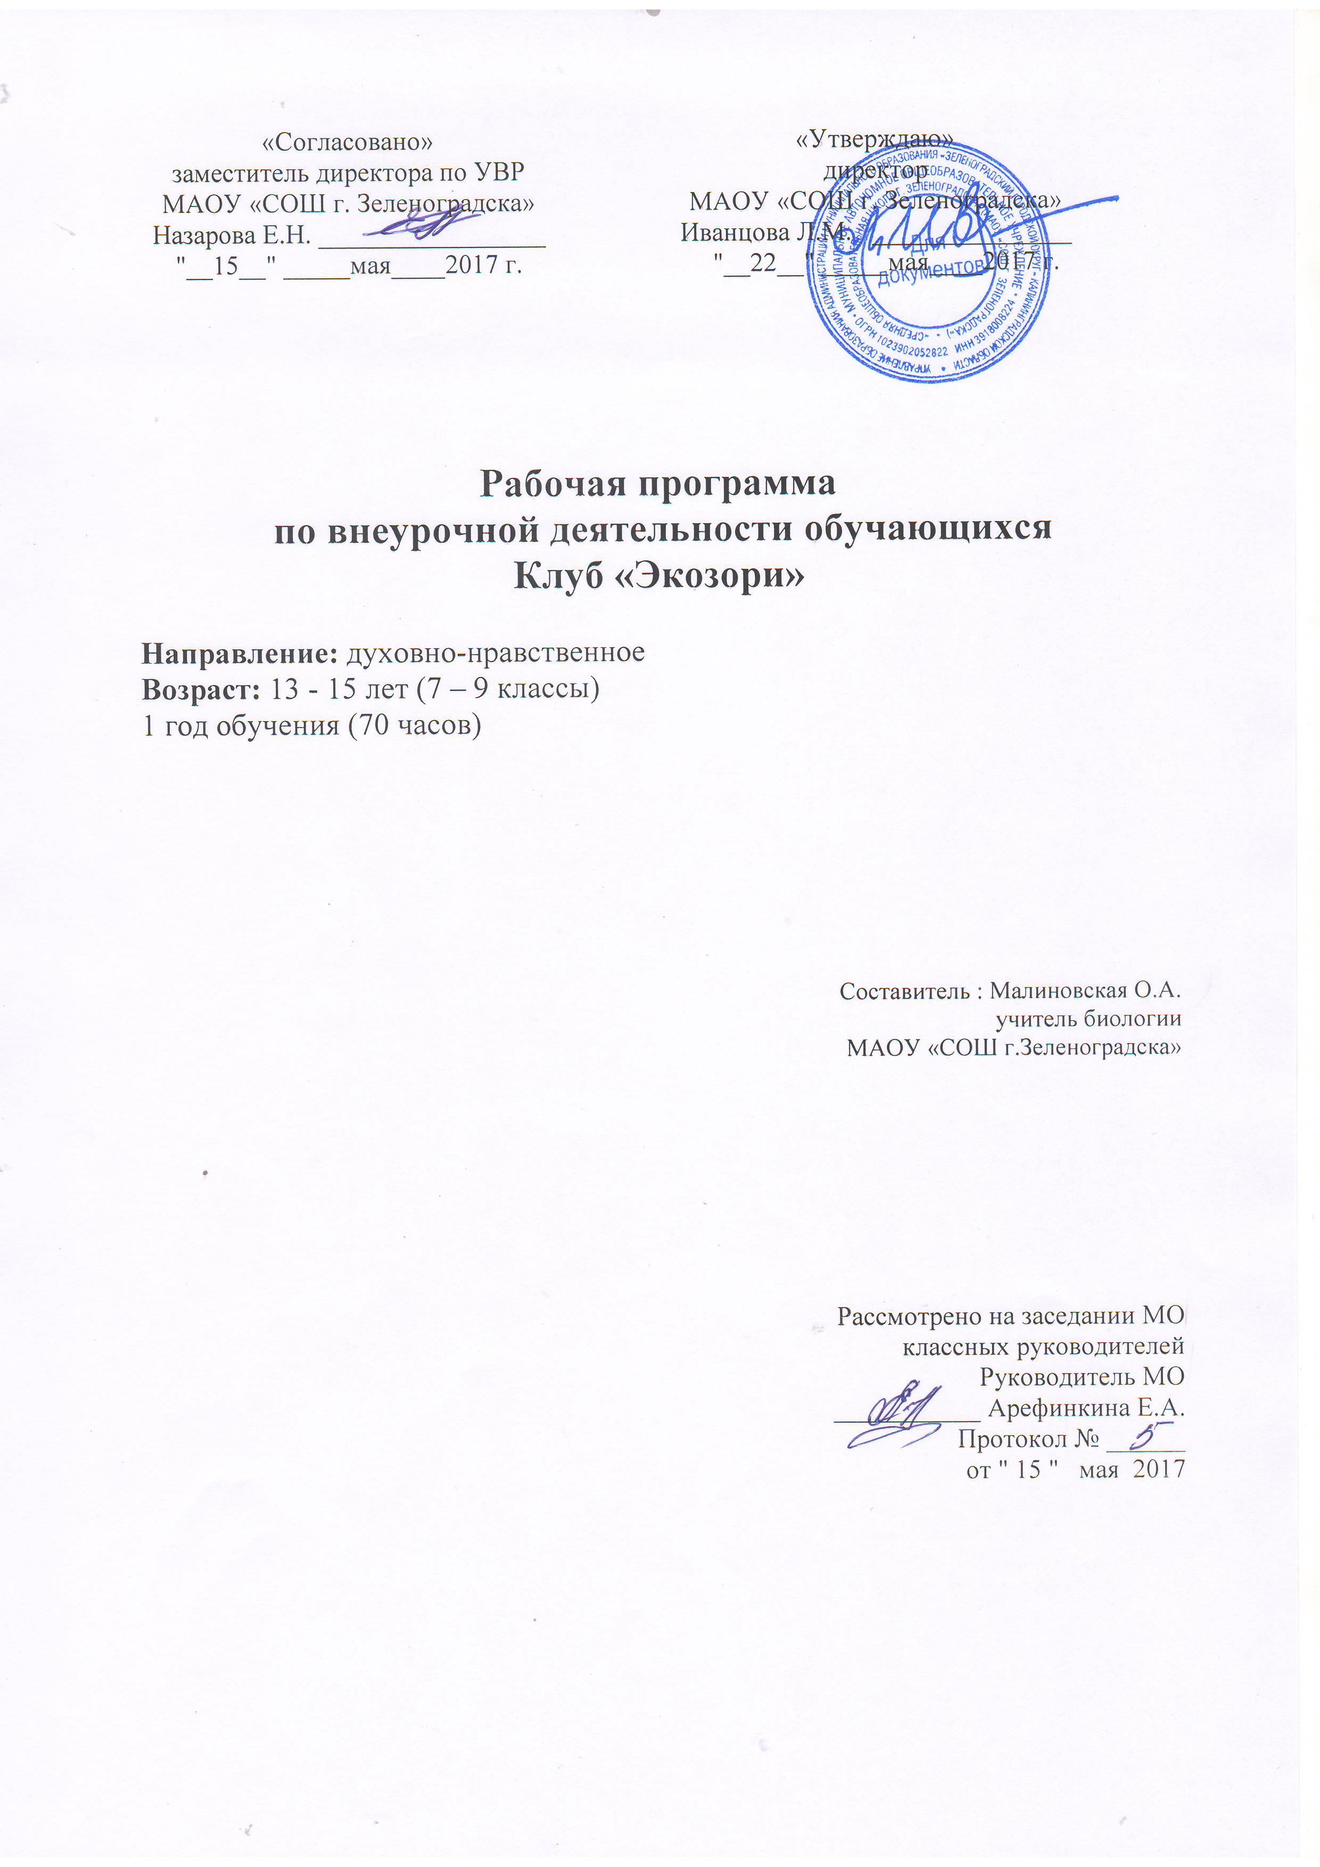

Программа рассчитана на обучающихся 13 – 15 лет. Занятия проходят 2 раза в неделю по 1 часу. Всего 70 часов.

**Результаты освоения курса внеурочной деятельности «Клуб «Экозори»**

Изучение программы курса в основной школе даёт возможность достичь следующих **результатов:**

**личностных:**

- воспитание патриотизма, любви и уважения к Отечеству, чувства гордости за свою Родину, воспитание чувства ответственности перед Родиной;

- формирование ответственного отношения к учению, готовности и способности обучающихся к саморазвитию и самообразованию;

- формирование целостного мировоззрения, соответствующего современному уровню развития науки;

- формирование осознанного, уважительного и доброжелательного отношения к другому человеку;

- участие в школьном самоуправлении и общественной жизни в пределах возрастных возможностей;

- формирование нравственных чувств и нравственного поведения, осознанного и ответственного отношения к собственным поступкам;

- формирование коммуникативной компетентности в общении и сотрудничестве со сверстниками, детьми старшего и младшего возраста, взрослыми в процессе общественно полезной, учебно-исследовательской, творческой деятельности;

- формирование ценности здорового и безопасного образа жизни;

- формирование основ экологической культуры соответствующей современному уровню экологического мышления, развитие опыта экологически ориентированной рефлексивно-оценочной и практической деятельности в жизненных ситуациях;

- **метапредметных:**

- умение самостоятельно определять цели своего обучения, ставить и формулировать для себя новые задачи в познавательной деятельности, развивать ее мотивы и интересы;

- умение самостоятельно планировать пути  достижения целей, осознанно выбирать наиболее эффективные способы решения познавательных задач;

- умение соотносить свои действия с планируемыми результатами, осуществлять контроль своей деятельности в процессе достижения результата, корректировать свои действия в соответствии с изменяющейся ситуацией;

- умение оценивать правильность выполнения учебной задачи,  собственные возможности её решения;

- владение основами самоконтроля, самооценки, принятия решений и осуществления осознанного выбора в познавательной деятельности;

- умение  определять понятия, создавать обобщения, устанавливать аналогии, классифицировать, устанавливать причинно-следственные связи, строить  логическое рассуждение, умозаключение (индуктивное, дедуктивное  и по аналогии) и делать выводы;

- умение [создавать, применять и преобразовывать знаки и символы](http://www.eduscen.ru/?q=node/6714), [модели](http://www.eduscen.ru/?q=node/6781) и схемы для решения познавательных задач;

- умение организовывать  учебное сотрудничество и совместную деятельность с учителем и сверстниками;   работать индивидуально и в группе: находить общее решение и разрешать конфликты на основе согласования позиций и учёта интересов;  формулировать, аргументировать и отстаивать своё мнение;

- умение осознанно использовать речевые средства в соответствии с задачей коммуникации для выражения своих чувств, мыслей и потребностей;

- формирование и развитие компетентности в области использования информационно-коммуникационных технологий;

- формирование и развитие экологического мышления, умение применять его в познавательной, коммуникативной, социальной практике и профессиональной ориентации;

- **предметных:**

**учащиеся должны знать**:

- основные понятия экологии и основные законы экологии;

- типы экосистем, экологические группы растений и животных по отношению к различным факторам;

- основные экологические проблемы своего региона и всего человечества;

- связь между состоянием природы и здоровьем человека;

- основные формы, методы значение мониторинга окружающей среды;

- основных представителей природы родного края.

**Учащиеся должны уметь**:

- проводить простые эксперименты самостоятельно, более сложные под руководством педагога;

- решать простейшие экологические задачи;

- самостоятельно работать с научно-популярной литературой и другими источниками информации (уметь находить научные доказательства для объяснения экологических проблем; различать научный, социальный и культурный контекст в описании экологических проблем человечества; узнавать и различать научные и паранаучные тексты о влиянии различных экологических факторов и их совокупности на человека и его здоровье);

- сравнивать, обобщать, анализировать, делать выводы (выделять случайные и закономерные характеристики во взаимоотношениях человечества с окружающим миром);

- объяснять значение устойчивого развития природы и человечества;

- прогнозировать перспективы устойчивого развития природы и человечества;

- вести диалог и находить компромиссное решение не с точки зрения силы одной из противоборствующих сторон, а с позиции возможности устойчивого развития биосферы и сохранения жизни на Земле во всех ее проявлениях.

**Основная цель курса**  – воспитание у детей нравственных и духовных ценностей, мировоззренческой ориентации, глобального мышления, формирование психологической установки на мирное, бесконфликтное проживание человека в природе.

**Основные задачи курса:**

- способствовать становлению и развитию единой картины мира в сознании учащихся;

- формировать знания о происхождении и эволюции Земли, об основных законах, определяющих глобальные экологические процессы;

- формировать представления о масштабах и возможных последствиях экологического кризиса и его проявления; прогнозировать собственную деятельность и деятельность других людей в данном направлении;

- формировать гражданскую позицию учащихся, направленную на сохранение и восстановление природного богатства планеты; развивать привычки потребителя рационально использующего ресурсы природы;

- развивать волевую сферу – убеждение в возможности решения экологических проблем, стремление к распространению экологических знаний и личное участие в практических делах по защите окружающей среды.

- осуществлять связь с общественностью через различные источники информации и организацию и проведение массовых акций и мероприятий, направленных на познание и улучшение окружающей среды.

- создать условия для развития у обучающихся творческой, учебно-исследовательской и проектной компетентностей.

**Содержание курса внеурочной деятельности**

**Введение (2ч.)**

Общая экология. Уровни организации жизни. Способность к самовоспроизводству. Экология как наука, ее методы.

Знать:

* Предмет, методы, задачи общей экологии.

**Организм и среда (15ч.)**

Ограниченность ресурсов. Экологические факторы, абиотические и биотические факторы. Закон оптимума. Критические точки. Экстремальные условия. Анабиоз. Средообразующая деятельность. Конвергенция, жизненная форма. Среды жизни. Основные пути приспособления организмов. Приспособительные формы организмов. Приспособительные ритмы жизни. Группы растений и животных по отношению к различным факторам. Биологические связи в природе. Законы пищевых и конкурентных отношений. Типы взаимоотношений между живыми организмами.

*Участие в акции Всемирные дни учета птиц*

*Защита мини проектов «Биотические связи»*

Знать:

* Определения основных экологических понятий: факторы среды;
* Экологический оптимум, экстремальные условия, адаптация организмов.
* О типах взаимодействий организмов;
* Разнообразие биотических связей;
* Количественную оценку взаимосвязей хищника и жертвы, паразита и хозяина;
* Законы конкурентных отношений в природе;

      Уметь:

* Строить графики простейших экологических зависимостей;
* Применять знания экологических правил при анализе различных видов хозяйственной деятельности.

**Сообщества и популяции (10ч.)**

Популяции. Демографическая структура, численность и плотность популяции. Биоценоз и его устойчивость.

*Участие в программе «Хранители природы» (осенний блок)*

Знать:

* Типы популяций и их демографическую структуру;
* «биоценоз» как основа природной экосистемы.

Уметь:

* Решать простейшие экологические задачи;
* Обсуждать экологические проблемы.

**Экосистемы (7ч.)**

Законы организации экосистем. Законы биологической продуктивности. Продуктивность агроценоза. Саморазвитие экосистем. Биологическое разнообразие экосистем. Биосфера – глобальная экосистема.

Знать:

* Понятие «экосистема»;
* Строение и функционирование экосистем;
* Законы биологической продуктивности;
* Экологические пирамиды;
* Этапы формирования экосистем;
* О биологическом разнообразии как важнейшем условии устойчивости, биоценозов, экосистем.

Уметь:

Объяснять принципы обратных связей в природе; механизмы регуляции и устойчивости в популяциях и биоценозах.

**Человечество в биосфере (18ч.)**

Глобальные проблемы взаимодействие человечества с природой. Основные физиологические потребности человечества. Потребности человечества в размножении. Демографическая проблема. Значение информации для развития человечества. Экологическое и техническое воздействие на биосферу. Влияние человечества на эволюцию биосферы. Современный масштаб  деятельности человечества. Проблема отходов и пути ее решения.

Знать:

* О круговоротах веществ и потоках энергии в биосфере;
* О месте человека в экосистеме Земли;
* Экологические связи человечества их развитие и взаимоотношения;
* Экологические закономерности роста численности населения Земли;
* Перспективы управления демографическими процессами;
* Основы рационального природоиспользования;

Уметь:

* Использовать элементы системного подхода в объяснении сложных природных явлений, демографических проблем и взаимоотношений природы и общества.

**Экологические проблемы Калининградской области и возможные пути их решения (11ч)**

Основные проблемы Калининградской области. Выбор проблем, наиболее актуальных для нашего города. Возможные пути их решения. Анализ экологической ситуации водных экосистем.

*Участие в ярмарке экологических проектов*

**Тематическое планирование**

| № п/п | Тема | Количество часов | | |
| --- | --- | --- | --- | --- |
|  |  | теория | практика | |
| **Введение** | | **2** | | |
| 1 | Введение.  *Игры на знакомство, коммуникацию.* |  | 1 | |
| 2 | Экология как наука, ее методы.  *Создание эмблемы клуба* |  | 1 | |
| **Организм и среда** | | **15** | | |
| 3 | Экологические факторы - абиотические, биотические. | 1 |  | |
| 4 | Закон минимума и оптимума  *Практическая работа* |  | 1 | |
| 5 | Средообразующая деятельность живых организмов и человека | 1 |  | |
| 6 | Среды жизни.  *Экологическая игра* |  | 1 | |
| 7 | Основные пути приспособления организмов.  *Практическая работа* |  | 1 | |
| 8 | Группы растений по отношению к свету и воде, их особенности  *Практическая работа* |  | 1 | |
| 9 | Группы растений по отношению к плодородию почв, засоленности почв, их приспособления. | 1 |  | |
| 10 | Всемирные дни учета птиц (подготовка к акции, знакомство с видами птиц Калининградской области)  *Практическая работа* |  | 1 | |
| 11 | Группы животных по способам питания, по отношению к температуре | 1 |  | |
| 12 | Демонстрация у животных, маскировка  *Практическая работа* |  | 1 | |
| 13 | Симбиоз в природе  *Практическая работа* |  | 1 | |
| 14 | Паразитизм в природе | 1 |  | |
| 15 | Хищничество и конкуренция в природе | 1 |  | |
| 16-17 | Защита мини-проектов |  | 2 | |
| **Сообщества и популяции** | | **10** | | |
| 18 | Популяция, ее характеристики | 1 |  | |
| 19 | Решение экологических задач |  | 1 | |
| 20-24 | Подготовка и участие в итоговой конференции в рамках программы осеннего блока «Хранители природы» |  | 5 | |
| 25-26 | Биоценоз и его устойчивость | 2 |  | |
| 27 | Биоценозы Калининградской области  *Практическая работа* |  | 1 | |
| **Экосистемы** | | **7** | | |
| 28 | Экосистема, строение и функционирование | 1 |  | |
| 29 | Законы биологической продуктивности | 1 |  | |
| 30 | Решение расчетных экологических задач |  | 1 | |
| 31 | Экологическая пирамида | 1 |  | |
| 32 | Решение расчетных экологических задач |  | 1 | |
| 33 | Биологическое разнообразие  Практическая работа |  | 1 | |
| 34 | Экосистемы нашего района  *Практическая работа* |  | 1 | |
| **Человечество в биосфере** | | **25** | | |
| 35 | Важнейшие показатели взаимодействия природы и человечества. | 1 |  | |
| 36 | Демографическая проблема. | 1 |  | |
| 37 | От население планеты к населению нашей школы |  | 1 | |
| 38 | Что такое перепись населения и как провести ее в рамках школы. Разрабатываем переписной лист |  | 1 | |
| 39-40 | Обработка данных переписи |  | 2 | |
| 41 | Подведение итогов переписи, выявление демографических проблем и изучение демографических показателей |  | 1 | |
| 42 | Возможности человечества к адаптации. | 1 |  | |
| 43 | Потребность человечества в питании и ее влияние на биосферу. | 1 |  | |
| 44 | Продовольственная проблема | 1 |  | |
| 45 | Потребность человечества в дыхании и ее влияние на биосферу. | 1 |  | |
| 46 | Потребность человечества в размножение и ее влияние на биосферу. | 1 |  | |
| 47 | Значение информации для развития человечества. |  | 1 | |
| 48 | Экологическое и технологическое воздействие на биосферу. | 1 | |  |
| 49 | Альтернативные источники энергии.  *Практическая работа* |  | | 1 |
| 50 | Влияние человечества на эволюцию биосферы. История экологических кризисов . | 1 | |  |
| 51 | Экологический след  *Практическая работа* |  | | 1 |
| 52 | Законы Коммонера | 1 | |  |
| 53 | Отходы – что это такое. | 1 | |  |
| 54 | Отходы в истории человечества. Проблема утилизации отходов. | 1 | |  |
| 55 | Круговороты в природе. Куда деть отходы | 1 | |  |
| 56 | Бытовые отходы и образ жизни | 1 | |  |
| 57 | Посильная помощь природе. Мусорные проекты в школе |  | | 1 |
| 58-59 | Делаем бумагу – сберегаем деревья  *Практическая работа* |  | | 2 |
| **Экологические проблемы Калининградской области и возможные пути их решения** | | **11** | | |
| 60 | Усыновленный берег | 1 | |  |
| 61 | Нефтедобыча и ее воздействие на экосистему района месторождения | 1 | |  |
| 62 | Наблюдение за водоемами и их изучение. Установочное занятие |  | | 1 |
| 63 | Река Медвежья. Полевая практика |  | | 1 |
| 64 | Река Тростянка. Полевая практика |  | | 1 |
| 65 | Обработка материалов. Подготовка отчета |  | | 1 |
| 66-67 | Подготовка к ярмарке экологических проектов. Выбор темы |  | | 2 |
| 68-69 | Систематизация данных экологической работы школы за учебный год. Оформление стенда |  | | 2 |
| 70 | Участие в ярмарке экологических проектов, анализ работы группы на ярмарке. |  | | 1 |